Лексическая тема: «Лесные ягоды и грибы»
- Помогите ребенку ответить на следующие вопросы, по возможности полным ответом:
Что растет в лесу? ( В лесу растут грибы и ягоды)
Где растут ягоды? (Ягоды растут на кустах, в траве)
Где растут грибы? (Грибы растут под деревьями)
Какие ягоды ты знаешь? ( В лесу растет черника, малина, земляника)
Какие съедобные грибы ты знаешь? (Я знаю лисички, подберезовик, белый гриб)
Какие ядовитые грибы ты знаешь? ( Я знаю ядовитые грибы поганки, мухоморы)
Что можно приготовить из грибов? ( Из грибов готовят суп, салат)
Что можно приготовить из ягод? ( Из ягод готовят варенье, компот, сок)

- Отгадай загадки и раскрась отгадки.

 | - Растут в траве зеленой рыжие сестрички.  Клади скорей в корзину, это же … (лисички) |  | 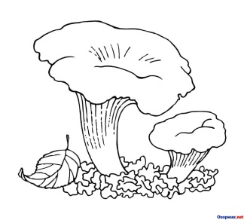 | 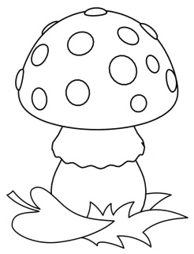
- Очень я красив на вид.
Но опасен, ядовит… (мухомор)

- Помоги ослику Иа пройти по лабиринту к корзинке. Проведи ему дорожку карандашом.
Раскрась, если хочешь, ягоды.
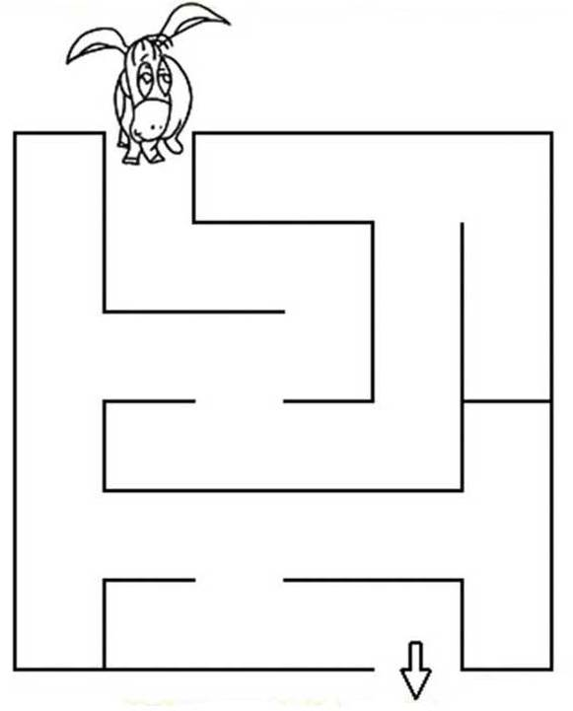 |  | - 4. Выучите с ребёнком стихотворение о лесных ягодах:  На кустах и на кусточках,  На больших болотных кочках  Ягоды растут в лесу, быстро зреют на весу  - Игра “Ласковые слова”  Гриб - грибок, грибочек  Ягода - ягодка  Дерево - деревце  Куст - кустик  Лист - листочек  Птица - птичка  Цветок - цветочек  Ветка - веточка.  6. Игра “Один - много”  Гриб - грибы Ягода - ягоды  Дерево - деревья Куст - кусты  Лист - листья Птица - птицы  Цветок - цветы Ветка - ветки
